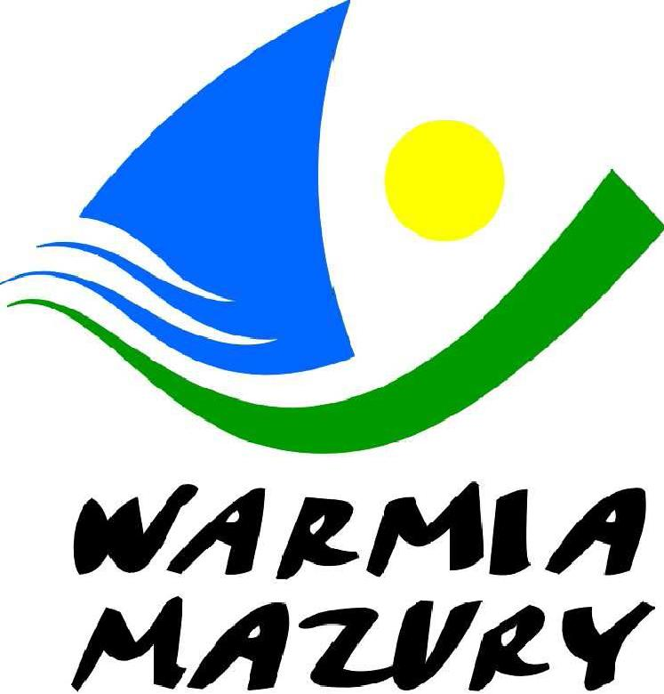

Olsztyn, 15.05.2015r.

KOMUNIKAT ORGANIZACYJNY
Finału Wojewódzkiego Igrzysk Młodzieży Szkolnej
w halowej piłce nożnej dziewcząt szkół podstawowych.

- Warmińsko – Mazurski Szkolny Związek Sportowy w Olsztynie powiadamia, że
finał wojewódzki Igrzysk Młodzieży Szkolnej w halowej piłce nożnej dziewcząt szkół podstawowych odbędzie się w dniu 09 czerwca (wtorek) 2015r. o godz. 11.00 w Hali widowiskowo- sportowej „Lega” w Olecku przy ul. Park 1
- Współorganizator: MOSiR Olecko
- Obowiązkowe potwierdzenie udziału w zawodach z podaniem liczby uczestników do dnia
05.06.2015 r. - kol. Andrzej Kamiński tel. 602-376-631
- Do finału zakwalifikowały się następujące szkoły:
Półfinał I: ...........................

Półfinał II: SP nr 6 Braniewo
SP Pieniężno
Półfinał III: SP nr 3 Olecko
SP Biała-Piska
- Przepisy zawodów znajdują się w Regulaminie Szkolnych Imprez Sportowych 2014/2015.
- Drużyny przyjeżdżają na koszt własny.
- Gospodarz zawodów zabezpiecza sekretariat zawodów, protokóły, opiekę medyczną, obsadę sędziowską, radiofonizację i spikera.
- Przy weryfikacji wymagane będą:
- Legitymacje szkolne;
- Lista zawodników według wzoru zamieszczonego na stronie W-M SZS: www.szs.olsztyn.pl

Uwaga! Każda zawodniczka otrzyma wejściówkę na basen w związku z czym prosimy o zabranie strojów kąpielowych, klapek i ręczników.

Zawody są współfinansowane przez Ministerstwo Sportu i Turystyki oraz realizowane przy wsparciu finansowym Samorządu Województwa Warmińsko-Mazurskiego.
Przypominamy szkołom biorącym udział w rozgrywkach i zawodach sportowych realizowanych w ramach Regulaminu Szkolnych Imprez Sportowych 2014/2015, o obowiązku wniesienia rocznej składki na cele statutowe związku /40 zł/.
Szkoły, które do tej pory nie wniosły opłaty prosimy o wpłatę składki na nasz rachunek bankowy 54 1240 5598 1111 0000 5030 9704.

Przewodniczący W-M SZS

Wacław Wasiela

